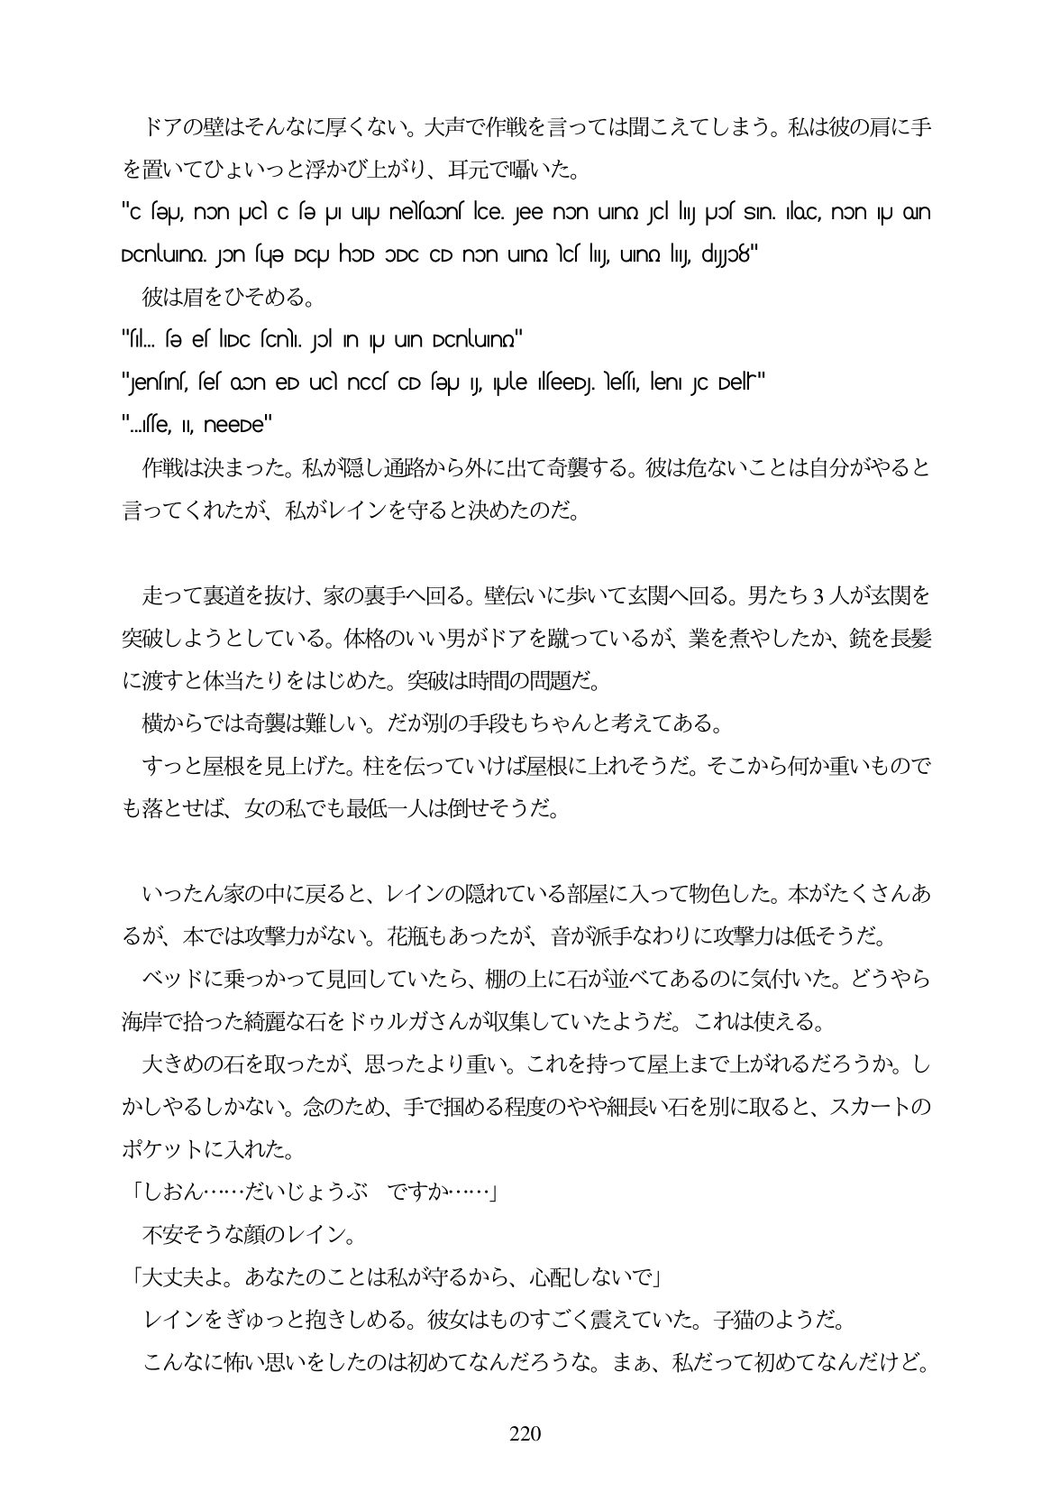

ドアの壁はそんなに厚くない。大声で作戦を言っては聞こえてしまう。私は彼の肩に手 を置いてひよいっと浮かび上がり、耳元で幅いた。

"o se.J, non JC C se pi uu nelsoons loe Jee non uno JCl ly Jos SIn. loc, non lu on

DCnluno. Jon sue DCuhoD ODc CD non uno lcs ly, uno ly djo8" 彼は眉をひそめる。

"sl. sə es lIDC scnl. Jpl In ipu un DCnluno"

"Jensins, ses oon eDuc nccs CD feu y ule ilseeD), les, len Jc Delr"

"...sse, II, neeDe"

作戦は決まった。私が隠し通路から外に出て奇襲する。彼は危ないことは自分がやると 言ってくれたが、私がレインを守ると決めたのだ。

走つて裏道を抜け、家の裏手へ回る。壁伝いに歩いて玄関へ回る。男たち3人が玄関を 突破しようとしている。体格のいい男がドアを蹴っているが、業を煮やしたか、銃を長髪 に渡すと体当たりをはじめた。突破は時間の問題だ。 横からでは奇襲は難しい。だが別の手段もちやんと考えてある。 すっと屋根を見上げた。柱を伝っていけば屋根に上れそうだ。そこから何か重いもので も落とせば、女の私でも最低一人は倒せそうだ。

いったん家の中に戻ると、レインの隠れている部屋に入って物色した。本がたくさんあ るが、本では攻撃力がない。花瓶もあったが、音が派手なわりに攻撃力は低そうだ。 ベッドに乗っかって見回していたら、棚の上に石が並べてあるのに気付いた。どうやら 海岸で拾った締麗な石をドウルガさんが収集していたようだ。これは使える。 大きめの石を取ったが、思ったより重い。これを持って屋上まで上がれるだろうか。し かしやるしかない。念のため、手で掴める程度のやや細長い石を別に取ると、スカートの ポケットに入れた。 「しおん...だいじようぶ ですか...」 不安そうな顔のレイン。 「大丈夫よ。あなたのことは私が守るから、心配しないで」 レインをぎゅっと抱きしめる。彼女はものすごく震えていた。子猫のようだ。 こんなに怖い思いをしたのは初めてなんだろうな。まあ、私だって初めてなんだけど。

220